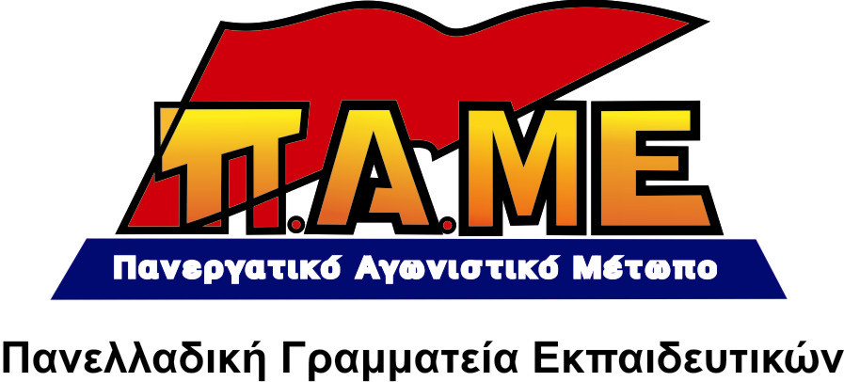
ΓΙΑ ΤΑ ΒΙΒΛΙΑ ΤΩΝ ΞΕΝΩΝ ΓΛΩΣΣΩΝ
- Ούτε ένα ευρώ από τις τσέπες των γονιών!
- Δωρεάν βιβλία για όλα τα παιδιά!

www.edupame.gr

Για άλλη μια χρονιά, τα σχολικά βιβλία για τα μαθήματα των ξένων γλωσσών σε Γυμνάσιο, Λύκειο και μουσικά σχολεία δε διανέμονται δωρεάν στους μαθητές. Αλλού αναγκάζονται να τα πληρώνουν οι γονείς τους, αλλού τα αγοράζουν οι σχολικές επιτροπές, παρά τη δραματική μείωση φέτος της χρηματοδότησής τους ακόμα και κατά 60%. Η πολυδιαφημισμένη ανάγκη να ξέρει ο μαθητής ξένες γλώσσες χρησιμοποιείται σαν το όχημα για να περάσει η «ανταποδοτικότητα» (πληρώνεις–παίρνεις, δεν πληρώνεις–δεν παίρνεις).
Η συνείδηση των εκπαιδευτικών, των γονιών και των μαθητών δεν πρέπει να αμβλυνθεί απέναντι σ’ αυτό φαινόμενο.
Υπάρχει ανάγκη να μπει φραγμός σ’ αυτό το φαινόμενο, ιδιαίτερα φέτος που η αφαίμαξη του λαϊκού εισοδήματος, η αύξηση της φτώχειας και της ανεργίας έχουν χτυπήσει κόκκινο.

Το θέμα έφερε στο ΔΣ της ΟΛΜΕ το ΠΑΜΕ. Το ΔΣ της ΟΛΜΕ αποφάσισε να πραγματοποιήσει παράσταση στο Υπουργείο Παιδείας και να απαιτήσει κυβερνητική εγκύκλιο όπου θα ορίζει με σαφήνεια ότι τα βιβλία διανέμονται δωρεάν σε όλους τους μαθητές.

Απαιτούμε
- Να δίνονται δωρεάν όλα τα βιβλία, όλων των τάξεων, όλων των βαθμίδων, για τις ξένες γλώσσες που διδάσκονται στο σχολείο, είτε είναι «υποχρεωτικά» είτε «επιλογής».

Καλούμε
- Να αρνηθούν οι σύλλογοι διδασκόντων να πληρώνουν οι μαθητές τα βιβλία.
- Να πάρουν σχετικές αποφάσεις οι ΕΛΜΕ, οι Σύλλογοι Γονέων, οι μαθητικές κοινότητες.

Εδώ και τώρα!
Έκτακτη χρηματοδότηση των σχολικών επιτροπών για την αγορά των ξενόγλωσσων βιβλίων

ΚΑΜΙΑ ΘΥΣΙΑ-ΤΗΝ ΚΡΙΣΗ ΝΑ ΠΛΗΡΩΣΕΙ Η ΠΛΟΥΤΟΚΡΑΤΙΑ!

20/10/2010

